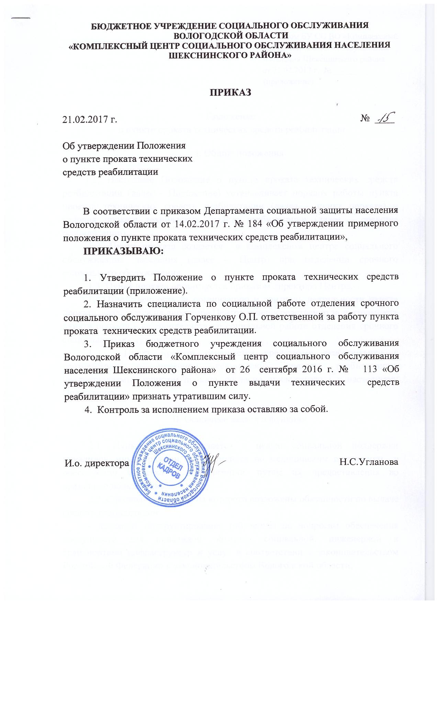

УТВЕРЖДЕНО
Приказом БУ СО ВО «Комплексный
центр социального обслуживания
населения Шекснинского района
от 21.02.2017 г. № 15
(приложение)

Положение
о пункте проката технических средств реабилитации

I. Общие положения

1.1. Настоящее Положение о пункте проката технических средств реабилитации (далее - Положение) устанавливает порядок работы пункта проката технических средств реабилитации (далее – пункт проката) и условия проката технических средств реабилитации (далее – средства реабилитации).
1.2. Пункт проката создается в комплексном центре социального обслуживания населения (далее – Центр) при отделении срочного социального обслуживания.
1.3. Пункт проката организуется приказом директора Центра.
1.4.Ответственность за организацию и контроль деятельности пункта проката возлагается на директора Центра, а непосредственно за деятельность пункта проката - на специалиста по социальной работе отделения срочного социального обслуживания.
1.5. Пункт проката оснащается средствами реабилитации в соответствии с перечнем технических средств реабилитации, предоставляемых пунктом проката, согласно приложению 1 к настоящему Положению.

II. Основные задачи и функции

2.1. Пункт проката создается с целью социальной поддержки инвалидов, иных граждан, нуждающихся по медицинским показаниям в обеспечении средствами реабилитации, путем их предоставления во временное пользование.
2.2. Специалист Центра, на которого возложены обязанности по выдаче средств реабилитации:
- проходит инструктирование (обучение) по вопросам обеспечения доступности для инвалидов объектов социальной, инженерной и транспортной инфраструктур и услуг в соответствии с законодательством Российской Федерации и законодательством Вологодской области;
- ведет журнал учета поступлений (возврата) и выдачи средств реабилитации;
- проводит консультации по правилам эксплуатации и порядку пользования средствами реабилитации;
- готовит договор между Центром и гражданином, либо его законным представителем;
- выдает средство реабилитации, оформляет акт приема – передачи средства реабилитации;
- в случае необходимости (для одиноких маломобильных граждан) оказывает содействие в доставке средств реабилитации к месту жительства получателя;
- несет ответственность за сохранность находящихся в пункте проката средств реабилитации.

III. Порядок и условия предоставления средств реабилитации

3.1. Услуги пункта проката предоставляются гражданам, проживающим на территории Вологодской области:
3.1.1 инвалидам (детям-инвалидам), не обеспеченным средствами реабилитации в соответствии с индивидуальной программой реабилитации или абилитации (далее – ИПРА);
3.1.2. иным гражданам, нуждающимся по медицинским показаниям в обеспечении средством реабилитации.
3.2. Средства реабилитации предоставляются гражданам при их наличии в пункте проката. В целях удовлетворения потребности граждан и рационального использования средств реабилитации, при отсутствии в данном пункте проката необходимого средства реабилитации возможно его предоставление пунктом проката другого близлежащего Центра, на основании соглашения.
3.3. Средства реабилитации пунктом проката предоставляются бесплатно и за плату.
3.3.1. Бесплатно средства реабилитации предоставляются получателям социальных услуг в организациях социального обслуживания в области, относящимся к следующим категориям:
- участники и инвалиды Великой Отечественной войны, супруги погибших (умерших) участников и инвалидов Великой Отечественной войны, не вступившие в повторный брак и проживающие одиноко, а также лиц, принимавшие участие в разминировании на территории Вытегорского района в период войны и в послевоенные (1945-1951) годы;
- несовершеннолетние, в том числе дети-инвалиды;
- граждане, имеющие среднедушевой доход ниже полуторакратного размера прожиточного минимума, установленного в области;
- лица, пострадавшие в результате чрезвычайных ситуаций, вооруженных межнациональных (межэтнических) конфликтов.
3.3.2. За плату средства реабилитации предоставляются гражданам, не относящимся к числу лиц, указанных в пункте 3.3.1 настоящего Положения.
3.4. Расчет тарифа осуществляется Центром в соответствии с приказом Департамента социальной защиты населения области от 30 декабря 2015 года № 835 « Об утверждении Методики расчета затрат, необходимых для оказания государственных услуг организациями социального обслуживания области».
3.5. Среднедушевой доход определяется согласно постановлению Правительства Российской Федерации от 18 октября 2014 года № 1075 «Об утверждении Правил определения среднедушевого дохода для предоставления социальных услуг бесплатно».
3.6. Для выдачи средств реабилитации граждане предоставляют:
- личное заявление (заявление законного представителя заявителя) по образцу согласно приложению 2 к настоящему Положению;
- документ, удостоверяющий личность заявителя (законного представителя);
- документы, подтверждающие статус гражданина, указанного в пункте 3.3.1. настоящего Положения;
- копию ИПРА (для лиц, указанных в пункте 3.1.1 настоящего Положения);
- справка медицинской организации (лечащего врача) о нуждаемости в средстве реабилитации (для лиц, указанных в пункте 3.1.2. настоящего Положения).
Получатели социальных услуг в организациях социального обслуживания области для выдачи средств реабилитации представляют документы, указанные в абзацах втором и шестом настоящего пункта.
3.7. Услуги пункта проката предоставляются на основании договора, заключенного между Центром и гражданином, либо его законным представителем.
3.8. Условиями договора предусматривается обязанность гражданина пользоваться средством реабилитации, выданным ему во временное пользование, в соответствии с его назначением. В случае обнаружения недостатков, явившихся следствием нарушения гражданином правил эксплуатации средства реабилитации, ремонт либо стоимость средства с учетом амортизации оплачивается гражданином.
3.9. Изменение, расторжение и продление договора оформляется дополнительным соглашением, подписываемым обеими сторонами.
3.10. Средства реабилитации выдаются на срок до одного года, в зависимости от нуждаемости.
3.11. Средства реабилитации выдаются в исправном состоянии, пригодном к эксплуатации.
3.12. По истечении срока действия договора пользователь возвращает средство реабилитации в пункт проката в исправном состоянии.
3.13. В случае получения инвалидом (ребенком-инвалидом) средства реабилитации в соответствии с ИПРА до истечения срока действия договора средство реабилитации возвращается в пункт проката, не позднее чем в недельный срок со дня обеспечения средством реабилитации согласно ИПРА.
3.14. Информация о пункте проката, в том числе настоящее Положение размещается на информационных стендах и сайте Центра.

IV. Обеспечение работы пункта проката

4.1. Для хранения и выдачи средств реабилитации в Центре выделяется отдельное помещение (часть помещения).
4.2. Приобретение средств реабилитации для пункта проката осуществляется за счет средств, предусмотренных в рамках реализации государственной программы «Социальная поддержка граждан в Вологодской области на 2014-2018 годы», утвержденной постановлением Правительства области от 28.10.2013 г. № 1098, пожертвований, других не запрещенных законодательством поступлений.
4.3. Ремонт неисправных средств реабилитации осуществляется за счет средств, полученных от взимания платы за использование средств реабилитации.

Приложение 1
к Положению о пункте выдаче
технических средств реабилитации

Перечень технических средств реабилитации,
предоставляемых пунктом выдачи

1. Велотренажер детский
2.Кресло-коляска
3. Кресло-стул с санитарным приспособлением
4. Роллер-ходунки
5.Опоры - ходунки
6. Костыли
7.Подъемное приспособление с фиксатором (опора под спину)
8. Поручень опорный
9.Приспособление для захвата и передвижения предметов
10.Матрас противопролежневый
11. Радионяня
12.Велосипед двухколесный подростковый
13. Манеж большой (мягкое дно)
14. Санки коляска
15.Степпер
16. Степпер с ручками
17.Стульчик для кормления

Приложение 2
к Положению о пункте выдаче
технических средств реабилитации
Директору БУ СО ВО «Комплексный центр социального обслуживания населения Шекснинского района»
(наименование организации социального обслуживания)
от
(ФИО заявителя)
проживающего по адресу:
__________________________________________________________________________________________________________________
паспорт серии ________№_______________
выдан «____» _______________20____г.
____________________________________________________________________________
телефон_______________________________

ЗАЯВЛЕНИЕ

Прошу предоставить во временное пользование

_____________________________________________________________________________
(наименование сродства реабилитации)

К заявлению прилагаю (наименование документов):
1.____________________________________________________________________________2.____________________________________________________________________________3.____________________________________________________________________________4.____________________________________________________________________________5.____________________________________________________________________________

Заявляю, что мой среднедушевой доход (среднедушевой доход лица, представителем которого я являюсь) (ненужное зачеркнуть) составляет ________ тыс. рублей. (Среднедушевой доход определяется согласно постановлению правительства Российской федерации от 18 октября 2014 года № 1075 «Об утверждении Правил определения среднедушевого дохода для предоставления социальных услуг бесплатно».

Фамилия, имя, отчество заявителя и членов его семьи | Родствен  ные отноше-  ния | Дата рождения | Место работы, учебы | Вид дохода | Размер дохода за последние 12 месяцев, предшествующих месяцу подачи заявления  ( в рублях)

Подтверждаю:
- правильность и полноту сообщенных сведений;
- что в случае установления недостоверности сведений сумма оплаты за пользование средством реабилитации должна быть возмещена мною добровольно или будет взыскана в судебном порядке.

"__"__________ 20__ г. _______________________/_____________________
дата подачи заявления (подпись заявителя / расшифровка подписи)

